Спустя почти месяц, мы снова с вами дорогие читатели, в нашем очередном обзоре сельскохозяйственной техники. И наш сегодняшний обзор посвящён исключительно хорошим новостям, и заряжен на позитив.

Производители сельхозтехники планируют увеличить производство
Предприятия, производящие сельхозтехнику, в настоящее время работают в половину производственных мощностей, - информирует agroday.ru. В ожидании господдержки для сельхозпроизводителя машиностроители находят маркетинговые ходы для сохранения производственных мощностей. Один из них – передача комбайнов аграриям в аренду, что практикуется с мая 2013 года компанией «КЛААС». И с этого времени уже действует более 50 договоров аренды. По сведениям Краснодарского минсельхоза, за прошедшие 5 лет (с 2008 по 2012 гг.) фермерами Кубани закуплено 25 тыс. сельхозтехники на 33 млрд.рублей. Сведения за 2013 г. не предоставлены.

Заместитель аграрного министра рассчитывает на отечественную технику
Статс-секретарь-заместитель министра сельского хозяйства России Александр Петриков, посетивший выставку сельхозтехники и средств производства для растениеводства «АгроТек Россия-2013» во Всероссийском выставочном центре в рамках агропромышленного форума «Золотая осень», ознакомился с экспозицией ООО «Агромашхолдинг». Александр Васильевич подробно расспросил исполнительного директора компании Мурада Караджаева, ведущих специалистов, не только о технических и функциональных особенностях представленных колесных и гусеничных тракторов, зерноуборочного комбайна, прицепного и навесного оборудования, дорждевальной техники. Он интересовался тем, как на местах работают программы господдержки, меры стимулирования бюджетными средствами тех, кто использует технику отечественного производства.
Оценивая состояние российского рынка техники для АПК, Александр Петриков как перспективный фактор выделил то, что на многих отечественных предприятиях, в том числе входящих в состав концерна «Тракторные заводы», имеются хорошие наработки, которые нуждаются в дополнительной государственной поддержке. Заместитель аграрного министра сообщил, что после недавнего посещения Краснодарского края Владимиром Путиным Минсельхоз России по поручению главы государства приступил к всестороннему анализу обеспеченности АПК отечественной сельхозтехникой. По итогам этой работы будут предложены конкретные меры для повышения эффективности государственной поддержки производителей сельхозтехники и аграрного сектора.

И прям как по заказу, одно из другого следует:
Утверждены новые правила выделения субсидий из федерального бюджета на обеспечение технической и технологической модернизации АПК.
Согласно постановлению Правительства РФ, субсидии будут выделяться на софинансирование обязательств регионов по поддержке сельхозпроизводителей, которые осуществляют модернизацию в рамках местных программ. Государство возьмет на себя часть затрат на покупку тракторов и других машин. Так аграрии смогут рассчитывать на компенсацию до 15% от цены приобретаемых машин и оборудования, и до 30% для техники на газомоторном топливе. С 1 января т.г. производители сельхозтехники получают субсидии из федерального бюджета в размере 15% от цены техники. Государство компенсирует часть затрат на производство техники для того, чтобы стимулировать обновление ее парка у сельхозпроизводителей. Бюджет 2013 г. предусматривает 2,3 млрд. руб. на эти цели.

Но и на этом хорошее не заканчивается:

Госдума России предлагает определить техническую модернизацию приоритетным направлением госполитики в АПК
Депутаты Государственной думы России просят главу правительства Дмитрия Медведева определить техническую модернизацию в качестве приоритетного направления государственной политики в АПК. Об этом заявила заместитель председателя парламентского комитета по аграрным вопросам Надежда Школкина, сообщила пресс-служба Госдумы РФ. По мнению Н.Школкиной, решить проблему с техническим перевооружением отечественного АПК возможно за несколько лет.
"Только действовать необходимо решительно и максимально эффективно, учитывая ограниченность финансовых ресурсов и сложившуюся ситуацию в АПК с техвооружением, где около 70% всех тракторов и более 55% комбайнов старше 10 лет, и это при том, что нагрузки у нашей техники более чем серьезные. К тому же изношенность используемого парка ложится тяжёлой ношей на плечи сельхозпроизводителей в виде дополнительных расходов на ремонт", - отметила парламентарий.
Для решения указанной проблемы депутаты предлагают с 1 января 2014 г. направить 5 млрд. руб. из федерального бюджета на субсидию сельхозпроизводителям на возмещение части затрат на обеспечение технической и технологической модернизации сельхозпроизводства. При этом размер субсидии из федерального бюджета должен составлять не менее 30-35% цены машин и оборудования (без учета НДС), считают депутаты.
"Начиная же с 2015 г., на техническую и технологическую модернизация из федерального бюджета необходимо направлять ежегодно до 20 млрд. руб.", - добавила Н.Школкина, отметив, что "по мнению многих экспертов, это сможет преломить сложившуюся ситуацию с технической оснащенностью аграрного сектора, повысить производительность труда за счет высокотехнологичных машин, снизить финансовую нагрузку на аграриев и тем самым повысить их конкурентоспособность".

Тут вот правда любопытная заметка попалась, из неё следует, что дебет/кредет не сойдётся, несмотря на всё вышеперечисленное. Цитируем: «сумма сбора может составить порядка 10 млрд рублей в год, что в 5 раз больше субсидий, предусмотренных госпрограммой "Развитие сельского хозяйства до 2020 года"». Но давайте не будем вырывать предложение из контекста, и ознакомимся со статьёй в полном объёме.

Утилизационный сбор на сельхозтехнику обойдется производителям РФ в 10 млрд рублей ежегодно
Введение утилизационного сбора на сельскохозяйственную технику может обойтись российским производителям в 10 млрд рублей в год. Об этом сообщил ИТАР-ТАСС директор ассоциации производителей сельхозтехники "Росагромаш" Евгений Корчевой.
В настоящее время в Госдуме рассматривается законопроект об утилизационном сборе на сельхозтехнику по аналогии с утилизационным сбором, введенным в сентябре 2012 года на автомобили. При этом пошлина на грузовые и легковые автомобили, которую сегодня платят иностранные производители, не имеющие сборочных мощностей в РФ, с 2014 года может быть распространена и на отечественные автопредприятия /соответствующий законопроект уже принят в первом чтении/. На этом фоне озабоченность высказывают российские производители сельскохозяйственной техники, для которых может быть введен аналогичный сбор.
По словам Корчевого, утилизационный сбор на сельхозтехнику может варьироваться от 150 тыс. рублей до 1 млн рублей за единицу в зависимости от параметров (возраста, мощности двигателя и проч.). Ежегодно в России приобретается около 50 тыс. единиц тракторов и самоходной сельхозтехники. Таким образом, общая сумма сбора может составить порядка 10 млрд рублей в год, что в 5 раз больше субсидий, предусмотренных госпрограммой "Развитие сельского хозяйства до 2020 года" на технологическую и техническую модернизацию села /2 млрд рублей ежегодно/, подсчитали в "Росагромаше".
"Весьма вероятно, что с учетом слабого спроса производители сельхозтехники не смогут переложить данные траты на потребителей продукции. Таким образом, утилизационный сбор придется оплачивать за счет собственной прибыли", - отмечает Корчевой. В "Росагромаше" считают, что введение утилизационного сбора необходимо только на сельхозтехнику, бывшую в эксплуатации.
"Сегодня парк самоходной сельхозтехники, включающей тракторы и комбайны, составляет 632 тыс. штук. При это около 70% из этой техники - машины старше 10 лет. К примеру, в 2012 году в Россию было ввезено 3015 тракторов, бывших в эксплуатации", - добавляет он.

Как обычно, блок цен на сельхозтехнику в РФ в виде таблички, и для удобства в формате графиков. Вообще, в своё время это была задумка доя более наглядного отображения движения цен после вступления страны в ВТО. Но год наблюдений сенсаций не принёс, а вот графики прижились, и остались по многочисленным просьбам.

Динамика цен приобретения сельхозтехники в среднем по России(включая вторичный рынок (с 1 мая 2013 по 1 сентября 2013),цена за единицу продукции тыс. руб.
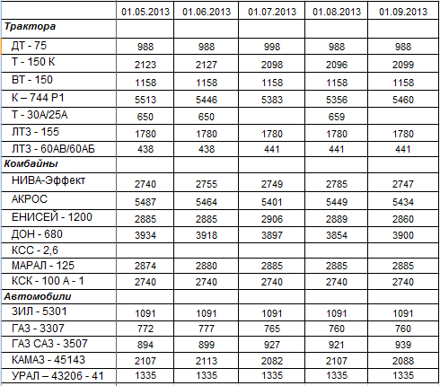

А может делать впредь такие таблички не обобщённо по классам «трактора», «автомобили», «комбайны» а по каждой марке отдельно? С удовольствием ждём Ваших предложений, контакты нашего отдела внизу на каждой странице, готовы рассмотреть предложения и идеи.

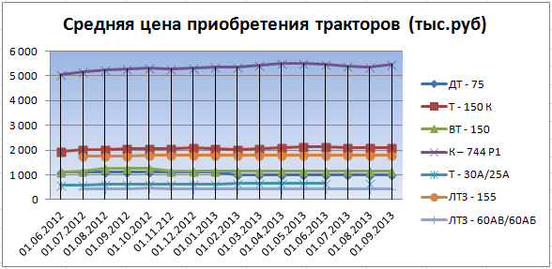

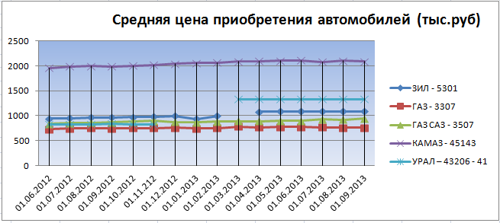

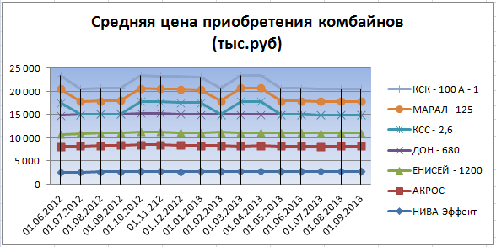
Расшифровка табличек и графиков позволяет сделать выводы, что в период с 1 августа по 1 сентября 2013 года наблюдается максимальный рост средних цен приобретения на трактор К-744 Р1на 1,9% (средняя цена выросла до 5 460 тыс. руб./шт.), комбайн ДОН-680 - 1,2% (до 3 900 тыс. руб./шт.) и автомобиль ГАЗ САЗ-3507 - 0,9% (до 939 тыс. руб./шт.). Наибольшее снижение цен отмечается на комбайн НИВА-Эффект на 1,4% (средняя цена снизилась до 2 747 тыс. руб./шт.), комбайн ЕНИССЕЙ-1200 - 1,0% (до 2 860 тыс. руб./шт.) и автомобиль КАМАЗ-45143 - 0,9% (до 2 088 тыс. руб./шт.). По отношению к аналогичному периоду 2012 года более дорогими стали автомобиль УРАЛ - 43206-41 на 60,8%, автомобиль ЗИЛ - 5301 - 11,8% и автомобиль ГАЗ САС - 3507 - 6,9%. Подешевели: трактор ДТ-75 на 11,4%, трактор ВТ-150 - на 8,9% и комбайн АКРОС -на 6,2%.
Напоминаем что это были сведения по России, а данные по Краснодарскому краю мы выносим в отдельный блок.

Сведения о ценах на сельскохозяйственную технику в Краснодарском крае
Наименование продукции | Цена приобретения материально-технических ресурсов  тыс. руб. за штуку на 01.09.2013г. |  | Цена приобретения материально-технических ресурсов  тыс. руб. за штуку на 01.09.2012г.
 | Минимальная цена | Максимальная цена | Минимальная цена | Максимальная цена
Беларус – 80/82 | 650 | 650 | 640 | 670
Акрос | 5000 | 5347 | 5500 | 5900

Инженерная служба АПК края уже начала подготовку техники к весенним полевым работам 2014 года
В Усть-Лабинском районе обсуждались основные вопросы, возникающие при организации и проведении ремонтных работ, были определены основные приоритеты в подготовке сельскохозяйственной техники к весенним полевым работам и задачи по ее эффективному использованию во время проведения весенних полевых работ в 2014 году.
«В осенне-зимний период предстоит отремонтировать 4840 тракторов, 710 зерновых и кормоуборочных комбайнов, более 10200 почвообрабатывающих и посевных машин», - подчеркнул в ходе совещания начальник управления инженерно-технической политики Сергей Шаталов.
Главные инженеры управлений сельского хозяйства муниципальных образований и сельхозпредприятий, заведующие центральными ремонтными мастерскими, инспекторы Гостехнадзора края, представители ремонтных предприятий и сервисных центров также смогли ознакомиться с работой основных цехов ООО «Группа компаний «ПодшипникМаш», на базе которого проходила встреча.

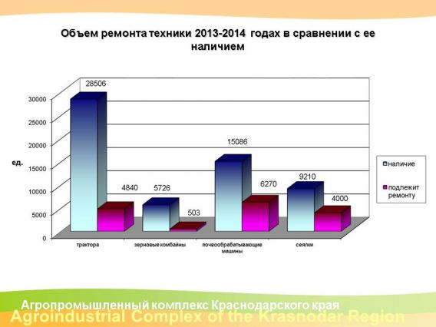

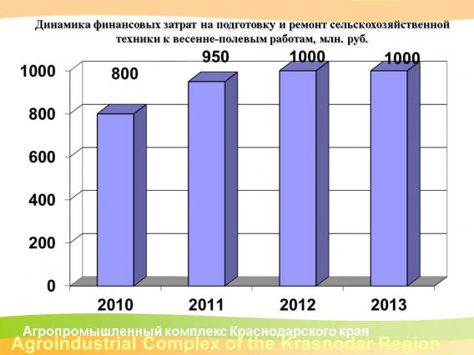
Информация о ходе выполнения работ по ремонту и готовность техники в Краснодарском крае на 23.10.2013г.
Наименование с/х техники | Ед. изм. | 2013
 |  | Наличие | Исправно | %
Тракторы | шт | 28506 | 28117 | 99
Кормоуборочные комбайны | шт | 695 | 680 | 98
Бороны дисковые | шт | 4885 | 4832 | 99
Культиваторы | шт | 10198 | 10113 | 99
Сеялки | шт | 9142 | 9083 | 99
Свеклоуборочные комбайны | шт | 542 | 532 | 98
Комбайны для уборки риса | шт | 416 | 413 | 99

К слову, раз уж затронули этой таблицей сколько тракторов и сеялок присутствует в наличии в крае, то сделаем реверс обратно, в сторону РФ, дабы посмотреть сколько новых агрегатов поступает на поля страны.
За первые восемь месяцев 2013 года в России было произведено 6774 единицы тракторной техники сельскохозяйственного и промышленного назначения, что на 51,9% меньше, чем за аналогичный период прошлого года, сообщает аналитическая и консалтинговая компания «АСМ-холдинг». В том числе было выпущено тракторов сельскохозяйственного назначения в объеме 5640 единиц (-55,8% в годовом исчислении).
При этом тракторов отечественных моделей было изготовлено на 29,8% меньше, по сравнению с прошлым годом – 1868 единиц. Производство импортных тракторов отечественной сборки также сократилось на 57% — до 4906 единиц, в частности белорусских тракторов стало меньше на 64% — 2808 единиц.
Согласно данным «АСМ-холдинг», на долю отечественных тракторов в общем объеме машин, произведенных за январь-август 2013 года, пришлось 27,6%, на тракторы из машинокомплектов МТЗ – 41,4%, на сборку из комплектов ХТЗ – 9,7% и импортных (Versatile, New Holland, Agrotron, Axion, John Deere, Xerion) – 21,3%.
Существенный спад производства был зафиксирован по кормоуборочным комбайнам (-50,4%). Выпуск зерноуборочных комбайнов за первые восемь месяцев 2013 года сократился на 9,2%. Таким образом, объем производства зерноуборочных комбайнов составил 4209 единиц, кормоуборочных комбайнов – 501 единиц.
Что касается производства прочих видов сельхозтехники в РФ, то за январь-август текущего года было выпущено 2579 плугов (-5,7% по сравнению с соответствующим периодом прошлого года), 977 борон (+26,8%), 2487 сеялок (-23,8%), 14630 культиваторов (-30,2%), 3242 косилки (-4,5%). Согласно прогнозу «АСМ-холдинг», производство тракторов в России в 2013 году может составить 12396 единиц, зерноуборочных комбайнов – 5534 единиц и кормоуборочных комбайнов – 707 единиц.

Месяц назад мы публиковали объявление о предстоящей выставке «Агропродмаш 2013», вот пожалуйста, Пресс-служба ЗАО «Экспоцентр» подводит итоги мероприятия. Ещё одна хорошая новость.

Выставка «Агропродмаш-2013» оправдала ожидания
18-я международная выставка «Оборудование, машины и ингредиенты для пищевой и перерабатывающей промышленности» - «Агропродмаш-2013» получила высокую профессиональную оценку.
Как отметил председатель Комитета Государственной Думы по аграрным вопросам Николай Панков, «международная выставка «Агропродмаш» по своим масштабам входит в десятку ведущих европейских смотров в сфере индустрии продовольствия и отражает ключевые тенденции развития мирового агропромышленного комплекса». «Данная выставка помогает аграриям и машиностроителям найти оптимальные решения проблем, а также создает благоприятные условия для развития аграрного сектора экономики», - подчеркнул законодатель.
Крупными событиями на «Агропродмаш-2013» стали конференция Министерства сельского хозяйства РФ, посвященная Государственной программе развития сельского хозяйства в стране, VIII Международный технологический форум молочной промышленности, III Международный мясной конгресс, престижные отраслевые конкурсы, практические мастер-классы, презентации экспонентов и другие значимые профессиональные мероприятия.
Общая экспозиционная площадь выставки превысила 23 000 кв. м. Среди иностранных участников самую масштабную коллективную экспозицию представила Германия. Нашу страну представляли свыше 400 фирм и предприятий.

Закончить обзор хочется так же чем-то позитивным и нескучным. Чем-то выбивающимся из привычной схемы «новости-цены-торговое соглашение». Потому, прежде чем вы перейдёте к следующей главе (а сегодня это «Российский и мировой рынок мяса») нашего издания, мы сделали небольшую выборку тракторных рекордов. Да, бывают и такие.

- 13 июля 2010 года в Ставропольском крае трактор VERSATILE 535 установил мировой рекорд, занесенный в Книгу Гиннеса. За сутки было обработано 417 га, что является пока непревзойденным показателем.

-- Челябинский тракторный завод за 80 лет работы изготовил более 1 268 000 тракторов. Они переместили около 350 кубических километров грунта. Им можно было бы покрыть всю поверхность Луны слоем в три с половиной сантиметра. А чтобы перевезти грунт, снятый техникой ЧТЗ, потребовался бы железнодорожный состав длиной в 135,5 миллионов километров. Сами же машины ЧТЗ прошли по планете около 90 миллиардов километров — то есть 600 расстояний от Земли до Солнца.

- Сентябрь 1990 года — бульдозер-рыхлитель Т-800 занесён в Книгу рекордов Гиннеса как самый большой и производительный в мире

Вот на этом, пожалуй, всё. Хотя нет. Заглянем на минутку в совсем отдалённое будущее.
Дизайнеры Приту Пол и Анкит Кумар представили концепт трактора будущего Deuterium.
Машина оснащена бортовым компьютером со встроенным GPS-навигатором и датчиком движения для сверхточной навигации. Система позволяет трактору делать свою работу без непосредственного участия человека.
Под покрытием из стеклопластика располагается массив «нано-солнечных батарей», а система освещения охватывает все 360 градусов обзора. В паре с камерой ночного видения это обеспечивает трактору Deuterium круглосуточный режим работы.
В зависимости от операции на поле длина машины может изменяться, чтобы снизить нагрузку на двигатель и/или повысить проходимость. И, наконец, штатным источником энергии для трактора Deuterium являются водородные топливные элементы. Дейтерий, тяжёлый водород, уже сегодня широко используется в атомной энергетике.
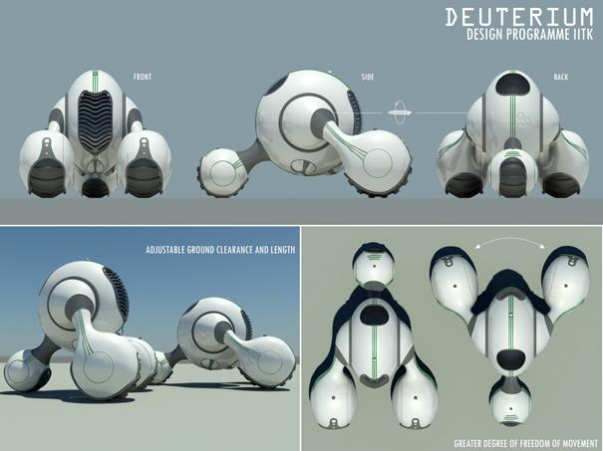
Вот теперь, на сегодня точно все. До новых встреч!!!

